信息学院本科生2008－2009学年第二学期

数据结构期末考试试卷(B卷)
专业：______________年级：______________学号：______________
姓名：______________成绩：______________

得 分
一、单项选择题、填空题（共25分）
1．（2分）请用不超过30个字解释什么是稳定的排序算法
。

2．（2分）银行办理业务需取号排队，对公业务先于个人业务办理，这种方式与什么数据结构的特点吻合？________。
A．栈 B．FIFO队列 C．优先队列 D．图

3．（6分）深度优先搜索可用什么数据结构实现_______，宽度优先搜索用________实现。n个顶点的树，哪种结构进行深度优先搜索内存需求最多_______，哪种结构进行宽度优先搜索内存需求最多_______。
A．栈 B．FIFO队列 C．优先队列 D．图
C．满二叉树 D．完全二叉树
E．其余n-1个顶点都是根节点的孩子 F．链

4．（2分）二叉树中两个节点有共同的祖先节点，则这两个节点在先序、中序、后序遍历中的相对次序______。
A．不发生改变 B．发生改变 C．不能确定 D．以上都不对

5．（3分）10个节点的最小堆，有几个节点可能排在关键字升序的第3位________。

A．3 B．4 C．5 D．6
6．（2分）对于一个已经升序排列的列表，用堆排序算法和插入排序算法理为升序_______。
A．堆排序更快 B．插入排序更快 C．不一定哪个快 D．以上都不对
7．（2分）将n个节点的二叉树扩充（将空指针扩展为外部节点），则外部节点的数目为________。
A．n-1 B．n C．n+1 D．2n
8．（2分）高度为h的B树，插入一个新元素，最多需要_________次磁盘操作，最少需要________次磁盘操作。
A．h B．h+1 C．2h+1 D．3h+1

9．（4分）一个森林有m棵树，n个顶点，则它有_______条边。
A．m B．n-1 C．n-m D．n+m
二、（本题12分）对下面的二叉树
得 分
1）指出根、叶和节点D的父、兄弟和孩子。
2）给出先序、中序和后序遍历的结果。
3）将其转换为一般树
E
D
B
H
G
K
J
A

答：

三、（本题10分）有以下关键字：
得 分
503，17，512，908，170，897，275，653
按序插入各个关键字构建一棵红黑树，设初始时树为空。画出得到的结果。

四、（本题8分）利用起泡排序将下面序列整理为降序序列，给出每趟起泡后的结果。
得 分
12，70，33，65，24，56，48，92，86，33

五、（本题8分）对于一个无向图G=(V, E)
得 分
1）如果是稠密图，用什么描述方式好？如果是稀疏图，用什么描述方法好？
2）采用Dijkstra算法求单源最短路径，顶点候选路径耗费可采用无序线性表、有序线性表或堆保存，对稠密图，采用哪种数据结构时间复杂性最佳？稀疏图呢？说明原因。

六、（本题14分）对下面加权有向图，回答下列问题。
得 分
1）给出每个顶点的入度和出度。
2）画出邻接链表。
3）求所有点对的最短路径。
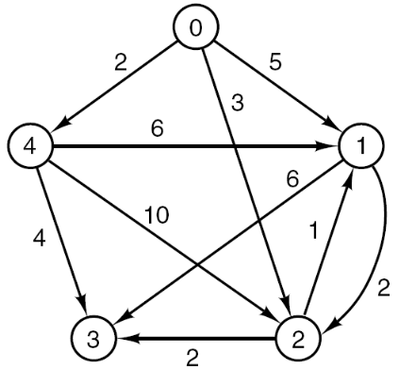

七、（本题14分）归并排序是以两个有序子列表合并操作为基础的，设计新的子列表合并算法：排名次法，即，首先计算每个元素在合并列表中的名次（位置），然后将元素调整到正确位置。用C++语言描述你的算法。对比这种算法和平凡算法的时间复杂性和空间复杂性。
得 分

八、（本题9分）设计算法，求一棵二叉树中深度最浅的那些叶节点。用自然语言或伪代码描述清你的算法思想即可。
得 分

